ÜBERDACHUNG MIT WASSER- UND SONNENABWEISENDER MARKISE

Hersteller
RENSON Sunprotection-Screens nv, Kalkhoevestraat 45, 8790 Waregem – Belgien
Tel. +32 (0)56 62 71 11, Fax +32 (0)56 60 28 51, info@renson.be, www.renson-outdoor.com

(Abhängig von Ihrer Wahl kann rot markierter Text gestrichen werden)

Beschreibung
Lagune® ist eine Aluminiumterrassenüberdachung mit Aluminiumkonstruktion und integrierten Tüchern mit Fixscreen-Technologie, die je nach Witterung ein- oder ausgefahren werden können. Die Überdachung wird an einer dahinterliegenden, tragenden Konstruktion/Struktur befestigt. Eine wasserdichte Montage (gemäß der Anbausituation) an eine vorhandene Seitenkonstruktion ist ebenfalls möglich.
Die Markise ist windfest, sonnen- und wasserabweisend und ruht auf einer tragenden Struktur aus pulverbeschichteten extrudierten Seitenführungen und Pfosten aus Aluminium.
Durch den modularen Aufbau ist Lagune erweiterbar, auch nachträglich.

Maße
Breite: Min. 1500 mm
Max. 12000 mm (3 Dachteile, 3 Pfosten)
Tiefe: Min. 1500 mm
Max. 6000 mm
Freie Durchgangshöhe: Max. 2500 mm
Neigungswinkel Dach: Min. 8°
Max. 19°
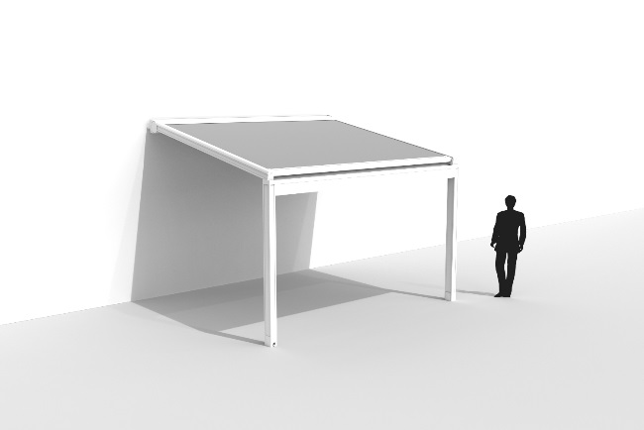  Basismodell 1: Breite 1500 mm bis zu 4000 mm | 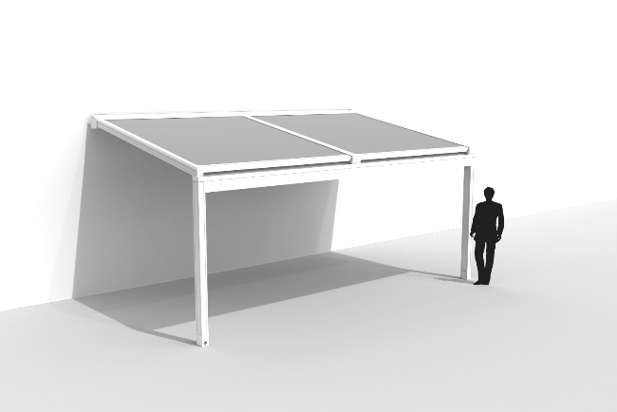  Basismodell 2: Breite 4001 mm bis zu 6000 mm
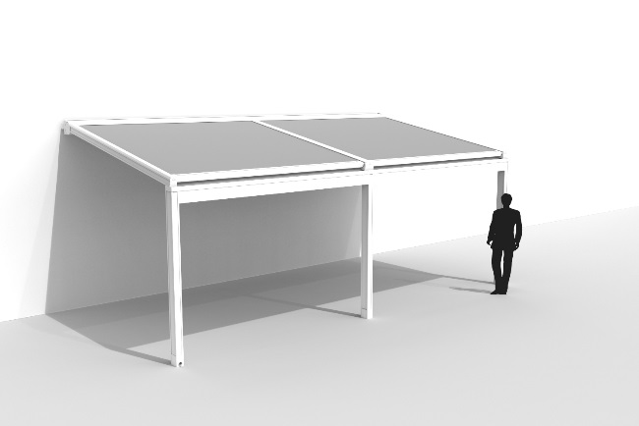  Basismodell 3: Breite 6001 mm bis zu 8000 mm | 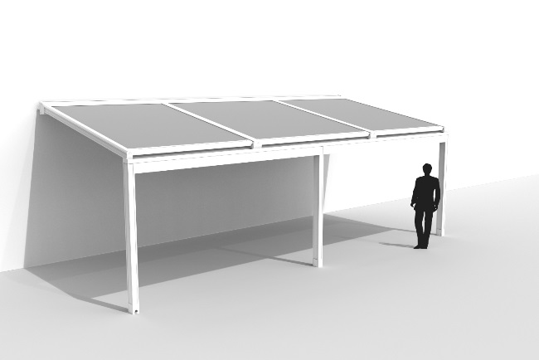  Basismodell 4: Breite 8001 mm bis zu 12000 mm

Ausführung des Systems

Kassette:
- Maße: 250 mm hoch x 300 mm tief
- Diese Kassette besteht aus fünf stranggepressten Aluminiumprofilen. Die Rückseite der Kassette ist ein Wandprofil. Dieses wird über die gesamte Länge an einer dahinterliegenden Struktur angebracht.
- Wo das Tuch in die Kassette eingeführt wird, sind oben und unten über die gesamte Länge der Kassette Bürsten angebracht. Dadurch werden Verschmutzungen, Windeinwirkungen und Geräusche reduziert.
- Die Seitenränder der Tuchkassette sind mit zwei Seitenkonsolen aus Aluminium versehen, die als Abschluss fungieren.

Frontbalken
- Abhängig von der Lagune Breite / Konfiguration gibt es zwei Typen Frontbalken (mit Tuchkasten).
  - Kleiner Frontbalken: wenn alle Front-Teile ≤ 4 m breit sind (T 158 mm x H 190 mm)
  - Groβer Frontbalken: sobald ein Front-Teil > 4 m breit ist (T 158 mm x H 230 mm)
- Beide Typen Frontbalken bestehen aus einem hinteren Profil, dass auf die Pfosten geschraubt wird, und einem vorderen Profil, dass als Deckel abnehmbar ist. Diese 3 Profile bestehen aus extrudiertem Aluminium.
- Wenn der Frontbalken nicht mit einer Tuchrolle versehen ist, wird der Tuchspalt mit einem zusätzliches Aluprofil vollständig geschlossen
- Die Seiten des Frontbalkens sind in Höhe der Rinne jeweils mit einer Seitenkonsole aus Aluminium als Abschluss des Frontbalkens versehen. In Höhe des hinteren und des vorderen Profils wird der Frontbalken zwischen die Pfosten geschraubt.
- Im Frontbalken, der zugleich ein Teil der Basisstruktur ist, ist eine Dachrinne integriert und kann eine Tuchrolle integriert werden.

Tuchwelle:
- Die Aufrollwelle hat einen Tuchschlitz, besteht aus verzinktem Stahl, ø135 mm und eine Wandstärke von ±3,9 mm.
- Diese Tuchwelle verfügt über einen eingelassenen Schlitz, um das Eindrücken der Tuchschlaufe und die damit verbundene horizontale Streifenbildung zu begrenzen.
- Die Endkappen sind konisch (kegelförmig), um die dickeren Enden des Reißverschlusses auszugleichen
- Die Tuchwelle verfügt an beiden Seiten über eine Gurtscheibe
- In der Tuchwelle ist eine Motor-Röhre, die Teil des Spannsystem ist
- Die Tuchrolle ist je nach Wahl der Montagesituation nach oben oder unten herausnehmbar:
  - Montagesituation 4: (De-) Montierbarkeit nach unten.
  - Montagesituation 8: (De-) Montierbarkeit nach oben

Tuch:
- Alle Tücher sind aus einem Stück, außer wenn die Höhe größer ist als die Screenrollenbreite. In diesem Fall gibt es eine horizontale (parallel zur Kassette) Schweißnaht.
- Rensonscreen® Waterproof (nach Rachel-Trameur-Methode): Das Tuch besteht aus einem feinen Maschengewebe, das nach der speziellen Webetechnik "Rachel Trameur" gewebt ist. Die Basis besteht aus besonders haltbarem Polyester. (Brandklasse M1). Darauf ist eine transparente PVC-Beschichtung aufgebracht, wodurch das Tuchlichtdurchlässig und dennoch wasserdicht ist.
- Die senkrechten Ränder sind mit einem Reißverschluss versehen, und die Tuchschlaufen an der Unter- und Oberseite werden hochfrequent geschweißt.
- Type: Polyester Rensonscreen Waterproof
  - Brandklasse M1
  - Gewicht: ± 455 g/m²
  - Dicke: 0,50 mm

Seitenträger:
- Die selbsttragenden ‘einfachen’ Seitenträger (B 105 mm x H 130 mm) bestehen aus extrudiertem Aluminium selbstragend.
- Die einfachen Seitenführungen, die bei Montage an seitlich vorhandener Konstruktion verwendet werden, sind etwas breiter (H 130 x B 109mm).
- Die doppelten Seitenführungen (H 130 x B 179 mm) bestehen aus extrudiertem Aluminium. Diese Seitenführungen sind 7-teilig und selbsttragend.
- In den Seitenführungen ist eine verborgene Abflussrinne integriert, durch die das Niederschlagswasser, welches auf das Tuch gelangt, über die Endschiene und die Seitenführungen zur Dachrinne abgeleitet werden kann.
- Diese Seitenführungen sorgen zusammen mit den Laufwagen für eine mechanische Sicherung der Endschiene.
- Die Seitenführungen sind mit Laufbahnen ausgerüstet, auf denen die Räder der Laufwagen der Endschiene laufen. Auf diese Weise wird die Endschiene bei Bewegung perfekt geführt.
- Auf der einen Seite wird die Seitenführung über den Stift der Tuchrolle geschoben und befestigt. Auf der anderen Seite wird die Seitenführung auf dem Frontbalken befestigt.
- Jede Seitenführung ist mit eine innere HPVC-Seitenführung ausgestattet. Die innere HPVC-Seitenführungist mit einem Ko-extrudierten abnutzungsfesten Deckschicht bedeckt. Auch zwei S-förmigen Neopren-Profilen sind integriert. In diese innere H-PVC-Seitenführungen wird der Reißverschluss eingeschoben, der an das Tuch geschweißt ist, und so das Tuch gespannt wird. Bei korrekter Montage ist zwischen dem Tuch, den Aluminiumseitenführungen und den innere H-PVC Seitenführungen ausreichend Spiel, um eine reibungslose Funktion zu gewährleisten.

Endschiene:
- Die Endschiene (B 73mm x H 140mm) besteht aus extrudiertem Aluminium.
- Diese Endschiene ist seitlich geschlossen und auf beiden Seiten mit einem Laufwagen versehen.
- Durch die Anwendung der Fixscreen-Technologie, in Kombination mit einer optimalen Tuchspannung, wird der Niederschlag auf dem Tuch über versteckte Entwässerungskanäle abgeführt
- In der Endschiene ist ein schwarzer H-PVC-Laubstopp integriert, durch den die Entwässerungskanäle vor Verunreinigung geschützt werden sollen.

Spansystem:
- Das Spansystem wird mittels eines Bands realisiert, das immer unter Vorspannung steht.
- Diese Vorspannung wird anhand von Torsionsfedern realisiert, die sich an der Motorrolle befinden.
Dieses Motorrolle befindet sich in der Tuchrolle des Dachsonnenschutzes.
- Links und rechts von der Tuchrolle befindet sich eine Bandscheibe.
Auf dieser Bandscheibe startet das Band, das anschließend über das Richtrad geführt wird um über das Kehrrad zum Laufwagen der Endleiste zu verlaufen.

Pfosten:
- Die Seitenführungen werden von vertikalen Aluminiumpfosten von B 105 mm x T 160 mm unterstützt.
- Die Form der Pfosten ermöglicht es, die seitenführungen der integrierten vertikalen Screens auf der Front und / oder Seiten in ästhetischer Weise zu integrieren.
- Der Pfosten bildet die Basis der Wasserabfuhr (bei Endpfosten) und die Befestigung der Montagefüße.

Montagefüße:
- Die Pfosten werden mithilfe eines sichtbaren, unsichtbaren oder eingegossenen Montagefußes am Boden befestigt.

Befestigungen:
- Alle Befestigungen (z.B. Schrauben) bestehen aus Edelstahl und sind quasi unsichtbar.

Farbe:
- Alle sichtbaren Aluminiumprofile (Kassette, Seitenführungen und Endleiste) werden in Strukturfarbe oder RAL-Farbe (60-80 µm) pulverbeschichtet.
- Die Seitenkonsolen bestehen aus Aluminiumguss und werden in derselben Farbe wie die Profile lackiert.

Bedienung:
- Elektrisch: mittels eines 230VAC Rohrmotors, ohne Nothandbedienung
- Der Anschluss gehört zum Sonnenschutz.
- Wird mit einem Kabel mit UV-beständigem Mantel geliefert.
- Stromversorgung und alle Kabel gehören zum Los Elektrizität.

Technische Eigenschaften

Maximales Gewicht Schneelast:
Keine Garantie für Schneelast. Das Dach muss bei Schnee aufgerollt werden.

Maximale Windgeschwindigkeit bei Bedienen der Markise:
50 km/h

Windbeständigkeit bis:
120 km/u (bei ausgerollter Markise)
Konform Windklasse 3

Wasserablauf:
Die Terrassenüberdachung kann eine Niederschlagsmenge abführen, die einem Regenschauer mit einer Intensität von 180 mm/u entspricht, der max. 2 Minuten anhält. Solche Regengüsse kommen im Schnitt alle 15 Jahre vor. (Vgl. belgische Regenstatistik: NBN B 52-011)

Garantie
- 5 Jahre Produktgarantie auf die Struktur (alle Mängel, die bei normaler Nutzung und regelmäßiger Wartung auftreten können)
- 10 Jahre Garantie auf die Farbfestigkeit des Lacks der Aluminiumprofile
- 5 Jahre Garantie auf den Glanz (Lackierung)
- 5 Jahre Garantie für die elektronische Steuerung (Somfy® Motoren & Automatisierung)
- 5 Jahre Garantie auf die Tuchkollektion

Optionen

Integrierter LED beleuchtung
- Die Seitenführungen des Daches können mit integrierter LED-Beleuchtung zur Verfügung gestellt werden. In der Raum der Einzel Seitenführung wird einer LED-Leiste mit Kunststoff-Diffusor für eine gleichmäßige Lichtverteilung gebaut. Bei Doppel Seitenführungen sind die 2 Räume mit LED-Leisten und Kunststoff-Diffusor vorgesehen.
- Verfügbar in:
  - Warm weiβ (+/-2800K/1700 lumen/m)
  - Pur weiβ (+/- 5000K/1700 lumen/m)

Loggia-Schiebeläden
- Loggia Schiebeläden bestehen aus einem pulverlackierten Aluminiumrahmen, der abhängig von der Durchgangshöhe Abmessungen von 40 x 40, 40 x 55 oder 40 x 70 mm hat. Die 40 mm breite Seite weist immer zur Vorderseite
- Optionen für die Verkleidung des Rahmens:
  - Feststehende rechteckige Auminiumlamellen
  - Rotierbare rechteckige Aluminiumlamellen
  - Feststehende rechteckige Western Red Cedar-Lamellen
  - Rotierbare rechteckige Western Red Cedar-Lamellen
  - Glasfaser-Screen-Tuch
- Die Schiebeläden werden oben an Aluminiumschienen aufgehängt und gleiten unten in einer Aluminiumschiene
- Manuelle Bedienung
- Höhenunterschiede im Boden bis zu 5 cm können mithilfe einer flexiblen unteren Führung ausgeglichen werden
- Eine ausführliche Produktbeschreibung finden Sie im Ausschreibungstext der Loggia®-Schiebeläden

Integrierte Fixscreens Front
- Bei einer Durchgangshöhe ≤ 2,5 m besteht die Möglichkeit, einen vertikalen Sonnenschutz in die Terrassenüberdachung zu integrieren
- Die Frontbalken der Grundstruktur bilden gleichzeitig auch das Gehäuse für den zenitalen Sonnenschutz.
- Die Seitenführungen sind aus stranggepresstem Aluminium gefertigt. Diese Seitenführungen sind dreiteilig
- Durch die stufenförmige Bauweise der Pfosten und Seitenführungen können die Seitenführungen einfach und passgenau auf die Pfosten geschraubt werden
- Eine ausführliche Produktbeschreibung finden Sie im Ausschreibungstext der Fixscreens

Integrierte Fixscreens Side
- Bei einer Durchgangshöhe ≤ 2,5 m besteht die Möglichkeit, einen vertikalen Sonnenschutz in die Terrassenüberdachung zu integrieren
- Das Gehäuse, benötigt für eine vertikale Sonnenschutz in der Seite, ist 145mm tief und 150 mm hoch.
- Das Gehäuse ist durch ein Frontprofil geschlossen, die in dem hinteren Profil angelenkt ist und demontierbar ist.
- Die Seitenführungen sind aus stranggepresstem Aluminium gefertigt. Diese Seitenführungen sind dreiteilig
- Durch die stufenförmige Bauweise der Pfosten und Seitenführungen können die Seitenführungen einfach und passgenau auf die Pfosten geschraubt werden
- Eine ausführliche Produktbeschreibung finden Sie im Ausschreibungstext der Fixscreens

Glaswand
- In Terrassenüberdachungen mit einer Durchgangshöhe bis 2600 mm können Glasschiebewände eingebaut werden
- Die Glasprofile sind aus pulverlackierten, stranggepressten Aluminiumprofilen gefertigt.
- Die Bedienung erfolgt manuell
- An der Unterseite werden die Glaspaneele von einer stranggepressten Aluminiumschiene gestützt, die mit einem korrosionsbeständigen Führungsstreifen versehen ist
- Das Glas ist 10 mm dickes Sicherheitsglas
- Die Glaswand kann mit einem Schloss abgeschlossen werden, das sich von beiden Seiten mit einem Schlüssel öffnen bzw. abschließen lässt.

Beam:
- Die Terrassenüberdachung kann mit einem Beam-Modul ausgestattet werden. Dies ist ein Aluminiumgehäuse, das mit einem Heizelement (Heat) und Lautsprechern (Sound) versehen werden kann.
- Kann an der Innenseite der Rahmenprofile der Span-Seite montiert werden.
- Das Modul kann stufenlos um 30 ° drehbar eingestellt werden.

Heat:
- Heizelement, das in das Beam-Modul integriert wird.
- Sichtbare, gewellte Platte wird schwarz eloxiert.
- Konvektionswärme
- Leistung: 2600 W/Heat, Stromstärke = 12 A/Heat
- IP65
- RTS-Bedienung (exklusive Empfänger, Sender und Steuerung)

Sound:
- Lautsprecher vom Typ „Flat Panel“, die in das Beam-Modul integriert werden.
- „Plane Wave“-Technologie
- 25 W RMS/ Flat Panel-Lautsprecher
- 50 W Spitzenleistung/ Flat Panel-Lautsprecher
- IP65
- Anschluss: Anschluss an Tuner/Verstärker mit einem Audiokabel

Sonnesensor kit:
- Inhalt: Sonnesensor, Befestigungsbügel, Zubehör

Windsensor-Kit:
- Inhalt: Somfy RTS Windsensor Eolis & weiteres Zubehör
- Funktion: Bei Windgeschwindigkeiten > 50 km/h müssen die Lamellen entsprechend unseren Garantiebedingungen geschlossen werden
- Der Windsensor hat gegenüber dem Regensensor Priorität

Normen
EN 13561

